Gebruikersonderzoek
Carolina Sauselé
Studentnummer: s1146388
Hogeschool Leiden Informatica
Stage bij StudieStap – AI-coach voor feedback
15 september 2026

Inhoudsopgave
1 Inleiding 3
2 De gebruiker: wie is de StudieStapper? 3
2.1 Een grote diversiteit aan achtergronden 3
2.2 Van vakexpert naar workshopgever 3
3 Vertrouwen en psychologische veiligheid 3
3.1 Wat vertrouwen in een AI-tool opbouwt 3
3.2 Wat een coach vertrouwd maakt 4
4 Privacy, controle en het gevoel van toezicht 4
5 Transparantie: hoe komt de AI tot haar feedback? 4
6 Praktische randvoorwaarden: tijd, toepasbaarheid en erkenning 5
7 Conclusie: wat betekent dit voor de AI-coach? 5
Bronnen 6

1 Inleiding
StudieStap geeft workshops op middelbare scholen om scholieren te helpen bij hun studiekeuze. De mensen die deze workshops geven, de StudieStappers, willen daar graag in blijven groeien, maar er is nu geen vaste manier om na een workshop feedback te krijgen: niet elke sessie kan worden bijgewoond door een collega of begeleider. Binnen mijn stage werk ik aan het UX-gedeelte van een AI-coach die dit gat moet opvullen – een tool die meeluistert met een workshop en de StudieStapper daarna gerichte feedback geeft.

Voordat ik dit verder ontwerp, wil ik weten wie de StudieStappers eigenlijk zijn en wat zij nodig hebben van zo’n tool. Niet alleen inhoudelijk, welke feedback ze het liefst ontvangen, dat is in mijn eerdere literatuuronderzoek al uitgezocht, maar breder; wat maakt dat iemand een AI-tool die zijn of haar werk analyseert, vertrouwt en ook echt blijft gebruiken? Dit document zoekt dat uit aan de hand van bestaand onderzoek naar het gebruik van AI-feedbacktools door docenten en trainers, aangevuld met onderzoek naar wat mensen die workshops of trainingen geven nodig hebben om zich daarin te ontwikkelen. In hoofdstuk 7 leg ik de bevindingen naast de resultaten van een enquête onder de StudieStappers zelf.

2 De gebruiker: wie is de StudieStapper?

2.1 Een grote diversiteit aan achtergronden
StudieStap heeft ongeveer twintig StudieStappers, afkomstig uit heel verschillende vakgebieden: van psychologie tot werktuigbouwkunde tot data-analyse. Wat hen verbindt is niet een opleiding tot docent, maar hun vakkennis en hun enthousiasme om die te delen met scholieren. Dat betekent dat de AI-coach niet ontworpen kan worden voor een groep die al gewend is aan lesobservaties, beoordelingsformulieren of formele feedbackgesprekken, zoals bij docenten op een school wel het geval is. Voor veel StudieStappers is het geven van een workshop iets naast hun eigenlijke werk of studie, met alles wat dat aan tijd en oefening betekent.

2.2 Van vakexpert naar workshopgever
Onderzoek naar mensen die vanuit hun gaan lesgeven of trainen, laat een bekend patroon zien: hoe meer iemand zelf van een onderwerp weet, hoe moeilijker het wordt om in te schatten wat een beginner nog niet weet of nog lastig vindt. Hinds (1999) noemt dit de curse of expertise: experts overschatten structureel hoe goed een leek een taak aankan, en onderschatten hoeveel uitleg of oefening daarvoor nodig is. Voor de AI-coach betekent dit dat feedback niet kan uitgaan van bestaande lesvaardigheid. StudieStappers hebben baat bij feedback die concreet aanwijst wat er gebeurde in de workshop in plaats van feedback die veronderstelt dat ze al bekend zijn met lesmethodes of vaktermen uit het onderwijs.

3 Vertrouwen en psychologische veiligheid

3.1 Wat vertrouwen in een AI-tool opbouwt
Onderzoek naar docenten die AI-tools blijven gebruiken, laat zien dat vertrouwen en een gevoel van psychologische veiligheid de belangrijkste redenen zijn waarom zij dat volhouden, terwijl spanning of angst voor de tool juist de grootste reden is om ermee te stoppen (Shen et al., 2025). Docenten bleven een tool vertrouwen wanneer die betrouwbaar werkte zonder storingen, wanneer duidelijk was hoe de tool tot zijn uitkomst kwam en hoe er met hun gegevens werd omgegaan, en wanneer ze zagen dat het gebruik ervan hen daadwerkelijk iets opleverde. Dat laatste is voor de AI-coach een belangrijk aandachtspunt: StudieStappers zullen de tool alleen blijven gebruiken als de feedback voelbaar bijdraagt aan betere workshops, en niet aanvoelt als een verplicht nummertje.

3.2 Wat een coach vertrouwd maakt
De AI-coach is niet bedoeld als alleen maar een meetinstrument. Het idee is dat deze AI zich gaat gedragen als een coach (iemand die je helpt door middel van feedback). Onderzoek naar wat coachingsrelaties tussen mensen vertrouwd maakt, wijst op een aantal terugkerende elementen. Een gelijkwaardige, samenwerkende houding (in plaats van een hiërarchische), consistentie zodat iemand weet wat hij kan verwachten, en vooral vertrouwelijkheid (de zekerheid dat wat er besproken wordt niet zonder toestemming bij anderen terechtkomt (Cardenas et al., 2024)). Zonder die vertrouwelijkheid durven mensen geen fouten toe te geven of kwetsbaar te zijn over waar ze nog in groeien, en valt de basis onder coaching weg. Voor de AI-coach is dit direct te vertalen: als StudieStappers vermoeden dat hun feedback ook bij een leidinggevende terechtkomt of gebruikt wordt om hen te beoordelen, zal de tool eerder als controle-instrument voelen dan als coach.

4 Privacy, controle en het gevoel van toezicht
Een AI-tool die meeluistert met een workshop en die analyseert, roept al snel een gevoel van toezicht op, ook als dat niet de bedoeling is. Onderzoek onder docenten laat zien dat zorgen over privacy, over mogelijke vooringenomenheid in de AI-analyse, en over het gevoel constant geobserveerd te worden, een grote invloed hebben op hoe bereid iemand is om een AI-tool te gebruiken (Cubio, 2025). Docenten in dat onderzoek gaven aan pas een AI-tool te willen gebruiken als duidelijk is hoe hun gegevens worden beschermd. Ook werd er opgemerkt dat toezicht het gedrag van mensen veranderde. Ze gingen zich anders gedragen omdat ze weten dat ze worden bekeken/gevolgd. Hierdoor gedroegen ze zich niet natuurlijk.

Voor de AI-coach betekent dit twee dingen. Ten eerste moet voor StudieStappers helder zijn wat er met hun opname en analyse gebeurt, wie daar toegang toe heeft en hoe lang die bewaard blijft. Ten tweede laat onderzoek naar een vergelijkbare tool TeachFX (ontwikkeld met onderzoekers van Stanford) zien dat het juist hielp dat de feedback privé bleef en dat deelname vrijwillig was. Docenten openden de automatisch gegenereerde feedback-e-mails in 53 tot 65 procent van de gevallen, en stelden na verloop van tijd gemiddeld twintig procent meer gerichte vragen, zonder dat een leidinggevende meekeek (Demszky et al., 2025). Datzelfde principe, feedback die eerst en vooral van de StudieStapper zelf is, en pas met toestemming gedeeld wordt, lijkt een voorwaarde om de AI-coach als hulpmiddel te laten voelen in plaats van als controlemiddel.

5 Transparantie: hoe komt de AI tot haar feedback?
Zelfs als StudieStappers de AI-coach vertrouwen op het gebied van privacy, blijft er een vraag: geloven ze de feedback zelf? Onderzoek onder docenten die AI-aanbevelingen kregen, laat zien dat het type uitleg dat de AI geeft daarin het verschil maakt. Uitleg die in de vaktaal van het eigen werkveld is geformuleerd zorgde voor meer vertrouwen dan uitleg die alleen liet zien welke technische kenmerken de AI had meegewogen. Hoe beter docenten begrepen waarom de AI tot een bepaalde uitkomst kwam, hoe meer ze de tool vertrouwden en hoe eerder ze de aanbeveling ook echt opvolgden (Feldman-Maggor et al., 2025).

Voor de AI-coach betekent dit dat een score of label alleen “je scoorde een 6 op vraagstelling” weinig zal overtuigen. Feedback die uitlegt wat er precies gebeurde en waarom dat ertoe doet, in de eigen taal van de StudieStapper en niet in AI- of onderwijsjargon, zal eerder als betrouwbaar en bruikbaar worden ervaren.

6 Praktische randvoorwaarden: tijd, toepasbaarheid en erkenning
StudieStappers geven workshops naast hun eigenlijke werk of studie, en hebben dus beperkt de tijd om zich te verdiepen in uitgebreide feedbackrapporten. Onderzoek naar trainingsprogramma’s voor mensen die losse cursussen of workshops geven bevestigt dit; deelnemers gaven aan dat feedback en ondersteuning het beste werken als die kort, direct toepasbaar en herhaaldelijk aangeboden worden, in plaats van als een eenmalig, uitgebreid traject. Ook viel op dat de moeite die mensen in hun eigen ontwikkeling steken niet altijd zichtbaar erkend wordt door de organisatie waarvoor ze werken, wat op termijn de motivatie kan drukken (Torres Mata et al., 2025).

Dit sluit aan bij wat de eerder genoemde TeachFX-studie liet zien. Kleine, veelvuldige, snel te lezen feedback werkte beter dan uitgebreide analyses, juist omdat docenten er weinig tijd in hoefden te steken om er iets aan te hebben (Demszky et al., 2025). Voor de AI-coach is dit een duidelijke richtlijn; liever regelmatig een kort, concreet inzicht dan een zeldzaam maar lijvig rapport.

7 Wat StudieStappers zelf zeggen
De hoofdstukken hiervoor zijn vooral gebaseerd op onderzoek onder docenten en trainers. Om te checken of het ook voor StudieStappers klopt, heb ik een enquête uitgezet. Die stond open van 30 september tot en met 14 oktober 2026 en is ingevuld door 11 van de ongeveer twintig StudieStappers. In dit hoofdstuk staan de resultaten die bij dit gebruikersonderzoek horen.

7.1 Wie hebben de enquête ingevuld?
Vijf respondenten geven al langer dan twee jaar workshops voor StudieStap, twee tussen één en twee jaar en vier korter dan een jaar, van wie drie zelfs korter dan drie maanden (afbeelding 1). Dat bevestigt dat de groep sterk verschilt in ervaring. Naar vakgebied heb ik in de enquête niet gevraagd.
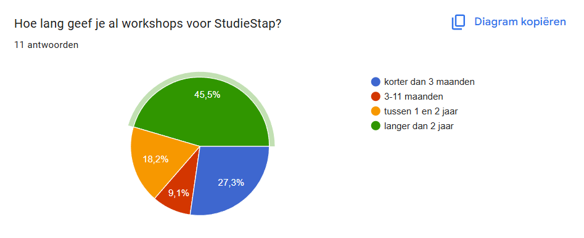
Afbeelding 1: Diagram over hoe lang de respondenten al workshops geven voor StudieStap

7.2 Hoe krijgen StudieStappers nu feedback?
Alle respondenten krijgen feedback via de enquête die leerlingen na een workshop invullen. Een gesprek achteraf (vier keer) of iemand die live meekijkt (drie keer) komt veel minder voor (afbeelding 2). De meesten krijgen maar af en toe feedback (afbeelding 3).
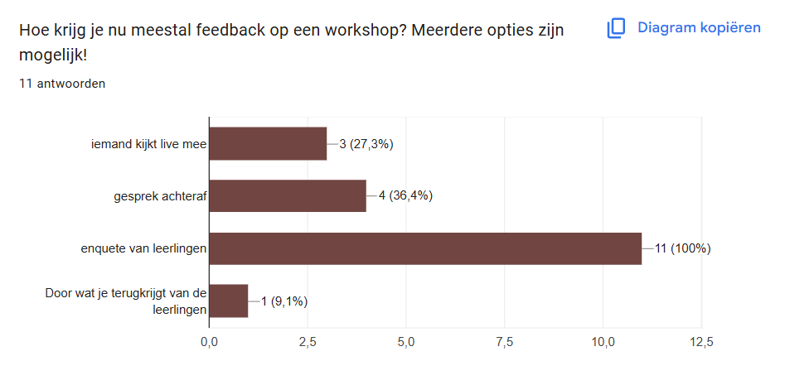
Afbeelding 2: Diagram over hoe de respondenten nu meestal feedback krijgen op een workshop
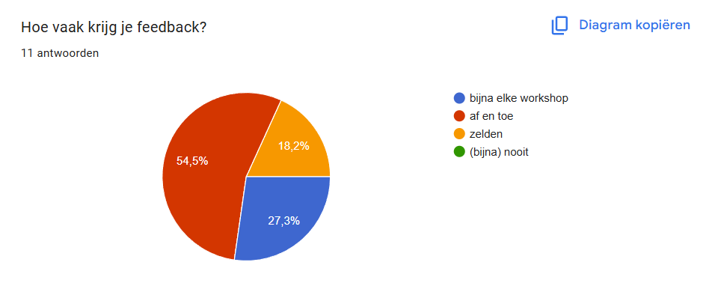
Afbeelding 3: Diagram over hoe vaak de respondenten feedback krijgen
In de open antwoorden schrijven StudieStappers dat ze feedback nuttig vinden, maar dat leerlingen vooral vertellen hoe ze de workshop beleefden. Inhoudelijke tips over hoe je de workshop geeft, krijgen ze bijna alleen als iemand meekijkt, en dat gebeurt weinig. Dat sluit aan bij hoofdstuk 6: StudieStappers willen groeien, maar de feedback die ze nu krijgen helpt daar maar beperkt bij.

7.3 Vertrouwen in AI-feedback
In hoofdstuk 3 bleek dat vertrouwen de basis is voor het gebruik van een AI-tool. De enquête laat zien dat dit bij StudieStappers een echte drempel is. Op de vraag hoeveel vertrouwen ze erin hebben dat een AI-tool hun workshop eerlijk kan beoordelen, gaven vijf van de elf een 1 of 2, vier een 3 en twee een 4. Niemand gaf een 5 (afbeelding 4). In de open antwoorden noemen StudieStappers twijfel over de vraag of de feedback wel nuttig en betrouwbaar is, en het belang van menselijk contact. Twee StudieStappers zijn principieel tegen AI voor dit doel.
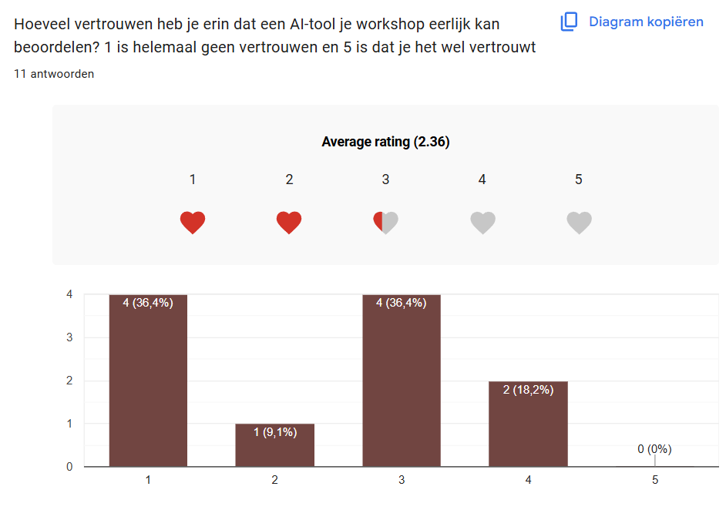
Afbeelding 4: Diagram over hoeveel vertrouwen de respondenten erin hebben dat een AI-tool hun workshop eerlijk kan beoordelen

7.4 Privacy en controle over de opname
De zorgen over privacy uit hoofdstuk 4 komen ook in de enquête terug. Zeven van de elf StudieStappers vinden het heel belangrijk (een 5) om zelf te bepalen wat er met de opname gebeurt, en nog twee gaven een 4 (afbeelding 5). Als grootste drempel om de AI-coach te gebruiken noemden StudieStappers onder andere het gevoel bekeken te worden, het idee dat de opname ergens online komt en dat ze de opname niet zelf kunnen verwijderen.
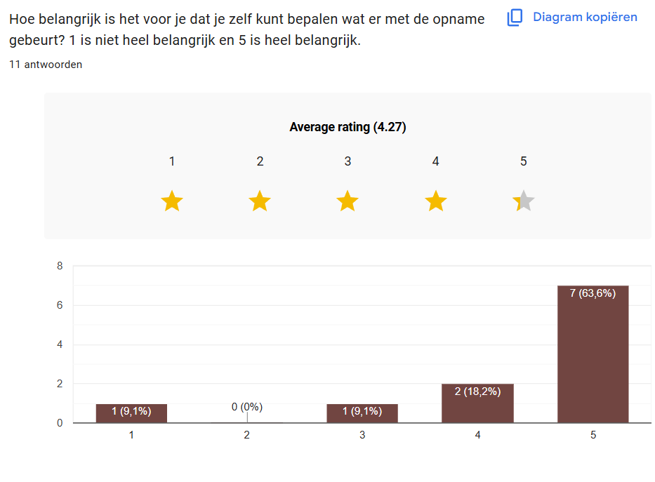
Afbeelding 5: Diagram over hoe belangrijk de respondenten het vinden om zelf te bepalen wat er met de opname gebeurt
Eén StudieStapper gaf een tip die precies aansluit bij hoofdstuk 3 en 4: zorg dat standaard alleen de workshopgever de opname en de analyse kan zien, en laat delen een eigen keuze zijn. Opvallend is ook dat twee StudieStappers ervan uitgaan dat hun workshop gefilmd wordt. De AI-coach gebruikt alleen geluid, en dat moet dus heel duidelijk worden uitgelegd.

8 Conclusie: wat betekent dit voor de AI-coach?
De StudieStappers voor wie de AI-coach wordt ontworpen zijn vooral vakexperts en geen opgeleide docenten, die naast hun eigenlijke werk workshops geven en daar zelf nog in groeien. Uit onderzoek naar vergelijkbare AI-feedbacktools en naar coaching in het algemeen, komt een aantal terugkerende behoeften naar voren. Vertrouwen ontstaat wanneer de tool betrouwbaar werkt, duidelijk is over wat er met de gegevens gebeurt, en zich gedraagt als coach in plaats van als beoordelaar. Privacy en het gevoel van controle zijn erg belangrijk. Transparantie maakt feedback overtuigend (uitleg in begrijpelijke, eigen taal in plaats van een kaal cijfer of technisch label). En ten slotte moet de feedback praktisch haalbaar zijn binnen de beperkte tijd die StudieStappers hebben.

De enquête onder StudieStappers bevestigt deze inzichten. StudieStappers krijgen nu weinig inhoudelijke feedback en willen graag groeien, maar hun vertrouwen in AI-feedback is laag en ze willen zelf bepalen wat er met hun opname gebeurt. Voor het verdere ontwerp betekent dat dat duidelijke uitleg, privacy en controle bij de StudieStapper geen extra’s zijn, maar voorwaarden. Samen met de persona’s en het literatuuronderzoek naar wat goede feedback inhoudelijk maakt, vormen deze inzichten de basis voor het ontwerp van de feedback-ervaring.

Bronnen
Cardenas, K., Talos, J., & Barton, T. (2024, 11 januari). Beyond the bowl of chocolates: How to build trust in instructional coaching relationships. NWEA. https://www.nwea.org/blog/2024/beyond-the-bowl-of-chocolates-how-to-build-trust-in-instructional-coaching-relationships/
Cubio, J. V. (2025). The influence of privacy, bias, and surveillance concerns on teachers’ willingness to use artificial intelligence in education. International Journal of Research and Innovation in Social Science, 9(3), 3192–3208. https://doi.org/10.47772/IJRISS.2025.903SEDU0240
Demszky, D., Liu, J., Hill, H. C., Sanghi, S., & Chung, A. (2025). Automated feedback improves teachers’ questioning quality in brick-and-mortar classrooms: Opportunities for further enhancement. Computers & Education, 227, 105183. https://doi.org/10.1016/j.compedu.2024.105183
Feldman-Maggor, Y., Cukurova, M., Kent, C., & Alexandron, G. (2025). The impact of explainable AI on teachers’ trust and acceptance of AI EdTech recommendations: The power of domain-specific explanations. International Journal of Artificial Intelligence in Education, 35(5), 2889–2922. https://doi.org/10.1007/s40593-025-00486-6
Hinds, P. J. (1999). The curse of expertise: The effects of expertise and debiasing methods on predictions of novice performance. Journal of Experimental Psychology: Applied, 5(2), 205–221. https://doi.org/10.1037/1076-898X.5.2.205
Shen, L., Qiu, N., & Wang, Z. (2025). Psychological safety and trust as drivers of teachers’ continued use of AI tools in classrooms. Scientific Reports, 15, 31426. https://doi.org/10.1038/s41598-025-13789-4
Torres Mata, I. del C., Miranda Becerra, J. N., & Vázquez-Villegas, P. (2025). Exploring the impact of a training program for continuing education facilitators – an empirical journey. Frontiers in Education, 10, Article 1601508. https://doi.org/10.3389/feduc.2025.1601508

